浙江省高校科研经费使用信息公开一览表
填表人： 周晓伟 填表日期：2021 年 12 月 29 日
立项  信息 | 项目名称 | 基于金字塔算法的自动切割机识别定位的机器视觉模块开发
立项  信息 | 立项部门 | 宁波瑞利时数控科技有限公司
立项  信息 | 实施期限 | 2021年3月 至 2021年10月
立项  信息 | 协作单位 | 无
立项  信息 | 项目负责人及课题组成员 | 姓名 | 职称 |  |  |  | 工作单位 |  |  | 承担任务
立项  信息 | 项目负责人及课题组成员 | 周晓伟 | 助教 |  |  |  | 浙江安防职业技术学院 |  |  | 专任教师
立项  信息 | 项目负责人及课题组成员 | 杨金节 | 讲师 |  |  |  | 浙江安防职业技术学院 |  |  | 专任教师
立项  信息 | 项目负责人及课题组成员 | 罗婷婷 | 助教 |  |  |  | 浙江安防职业技术学院 |  |  | 专任教师
立项  信息 | 经费总额 | 1万元 | 其中  拨款 |  |  |  | 1万元 | 其他经费  来源及金额
立项  信息 | 经费预算 | 设备费 |  |  |  |  | 万元 | 材料费 |  | 万元
立项  信息 | 经费预算 | 测试化验加工费 |  |  |  |  | 万元 | 燃料动力费 |  | 万元
立项  信息 | 经费预算 | 税金 |  |  |  |  | 0.02万元 | 会议费 |  | 万元
立项  信息 | 经费预算 | 合作协作研究与交流费 |  |  |  |  | 万元 | 劳务费 |  | 万元
立项  信息 | 经费预算 | 出版/文献/信息传播/知识产权事务费 |  |  |  |  | 万元 | 专家咨询费 |  | 万元
立项  信息 | 经费预算 | 管理费 |  |  |  |  | 0.1万元 | 人员激励费 |  | 0.88万
过程  信息 | 经费到位情况 | 已拨入 |  | 1万元 |  |  | 未拨入 | 0 万元 |  | 实际经费使用总额 | 1万元
过程  信息 | 阶段性成果 | 实现切割设备对高反光、有干扰信号的部分材料中十字标记信号的识别并返回中心坐标，同时封装代码对接到原有项目中，使产品能够运行识别。  - 能够实现机器对以下情况的识别，如图所示：  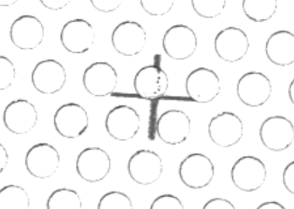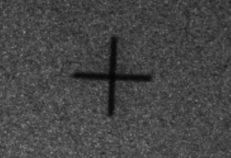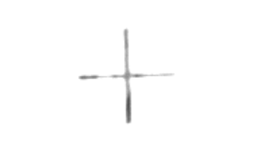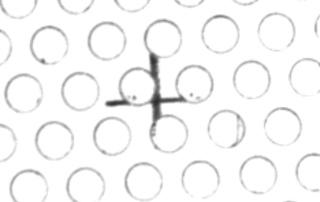  有干扰 低对比度 高曝光 存在失真  2）识别同时返回几何中心的像素坐标  3）将代码封装好对接到已有项目中，完成机器视觉模块的割接  4）完成机器视觉软件开发，并整合为C#代码对接到原有项目代码中，并调试完成产品正常运行。
过程  信息 | 预算支出情况 | 设备费 |  |  |  | 万元 |  | 材料费 |  | 万元
过程  信息 | 预算支出情况 | 测试化验加工费 |  |  |  | 万元 |  | 燃料动力费 |  | 万元
过程  信息 | 预算支出情况 | 差旅费 |  |  |  | 万元 |  | 会议费 |  | 万元
过程  信息 | 预算支出情况 | 合作协作研究与交流费 |  |  |  | 万元 |  | 劳务费 |  | 万元
过程  信息 | 预算支出情况 | 出版/文献/信息传播/知识产权事务费 |  |  |  | 万元 |  | 专家咨询费 |  | 万元
过程  信息 | 预算支出情况 | 管理费 |  |  |  | 0.1万元 |  | 人员激励费 |  | 0.88万元
过程  信息 | 大额设备和材料名称和价格 | 由宁波瑞利时数控科技有限公司全部提供（无需购买）
结题验收信息 | 获得的标志性成果 | 宁波瑞利时数控科技有限公司的自动切割设备能够识别：  有干扰 低对比度 高曝光 存在失真  上图的特征信号，并返回像素坐标，联合C#混合编程，将代码对接到原有项目中，使产品正常运行识别。
结题验收信息 | 经费结算情况 | 全部到账
结题验收信息 | 验收时间 | 2021年10月1号 |  |  | 验收组织单位 |  |  |  | 宁波瑞利时数控科技有限公司
结题验收信息 | 验收组成员 | 林贺胜
结题验收信息 | 结题验收意见 | 完成目标效果，能够实现圆形mark标记在局部形变与大小缩放情况下完成识别，十字mark在信息干扰，明暗对比度变化情况完成识别，识别精度0.3mm，识别速度0.5ms以内
注：涉及商业秘密的，委托单位、项目名称等敏感关键词用“*”替代。

